1. | Dopolni tabelo. |  |  |  |  |  | 3
 |  | okrajšani ulomek | decimalno število | odstotek (%)
 |  |  | 0,3
 |  |  |  | 15

2. | Ko prevozimo s kolesom 12 km, je za nami 80 % poti. Kako dolga je pot? |  | 2

3. |  |  | 5
Na krožnem diagramu so prikazani rezultati nekdanjih volitev za župana. Volilo je 12000 ljudi. Kandidirali so kandidati A, B in C. Oznaka D kaže delež neveljavnih volilnih lističev.

a) Kateri kandidat je zmagal? _____

b) Koliko odstotkov volivcev je volilo kandidata C? ________________

c) Koliko glasov je dobil kandidat C? _____________

A
B
C
D

4. | Primerjaj števili po velikosti in vstavi ustrezni znak: . |  | 2

5. | Izpolni tabelo. |  | 3
Število
Nasprotno število
Absolutna vrednost
Obratna vrednost

6. | Na številski premici označi dana števila s točkami. |  | 3
A(); B(); C(); D(); E(); F(); G();

0
1

7. | Obkroži črko pred pravilnimi trditvami. |  | 3
A Število nič je naravno število.
B Nasprotna vrednost števila 0,5 je .
C Vsa negativna števila so različna od svoje absolutne vrednost.
D Število 0 je najmanjše celo število.
E Vsota dveh negativnih števil je pozitivno število.
F Število nič je enako svoji nasprotni vrednosti.

8. | Izračunaj. (Rezultate zapiši na črte, stranskih računov ne briši.) |  | 4

9. | Izračunaj. |  |  | 5
 | a) | b)
 | c)

10. | Zapiši izraz in izračunaj njegovo vrednost. |  | 3
 | Vsoti števil in prištej obratno vrednost ulomka .

Za domačo nalogo poskušaj rešiti še sledeče naloge.

1. | Vstavi znake

2. | Izračunaj.
 | a) | b) | c)
 | d) | e) | f)

3. | Dana števila uredi po velikosti. Začni z največjim številom!

4. | Na puščice zapiši smer (+ ali -) in vrednost spremembe temperature.

5. | Izračunaj. | $$5+\frac{3}{4}=$$ | $$\frac{1}{6}+\frac{4}{9}=$$ | $$\frac{7}{8}−\frac{1}{4}=$$ | $$5−\frac{9}{\text{10}}=$$
 | $$\frac{4}{7}⋅5=$$ | $$\frac{3}{5}⋅\frac{4}{7}=$$ |  | $$\frac{7}{8}:2=$$ | $$\frac{5}{8}:\frac{3}{\text{16}}=$$ | $$\frac{3}{7}+\frac{2}{7}⋅\frac{1}{2}=$$

1. PREVERJANJE ZNANJA IZ MATEMATIKE

8. razred

16. oktobra 2009  I. polletje  Racionalna števila. | Navodilo:  - Če ti katera naloga ne leži, ne zadržuj se pri njej, rešuj naslednjo, če bo dovolj časa, vrni se nazaj in še enkrat poskusi,  - Na koncu so dodatne naloge, ki jih boš rešil doma za domačo nalogo.

Ime in priimek: _________________________________ Razred: _________

Točkovnik: | 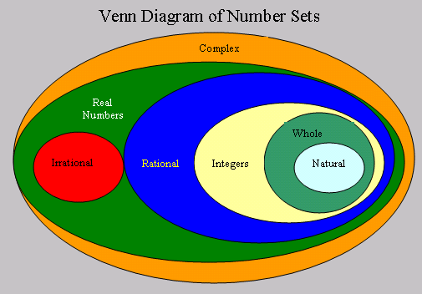
  točke | ocena
  30-33 | 5 (odl)
  27-29 | 4 (pd)
  20-26 | 3 (db)
  15-19 | 2 (zd)

